MEDIENINFORMATION

Hufschmied und Biesse beraten gemeinsam zu Zerspanungsprozessen
Schnellere und effizientere Bearbeitung von Composites und Thermoplasten
Bobingen (Deutschland), Pesaro (Italien) 6. September 2023 – Hufschmied Zerspanungssysteme GmbH, ein führender Hersteller von Spezialfräswerkzeugen, und Biesse S.p.A., ein internationaler Hersteller von integrierten Anlagen und Maschinen für die Bearbeitung von Holz, Glas, Stein, Kunststoff und Verbundwerkstoffen, geben ihre strategische Zusammenarbeit bekannt. Die Kooperation bündelt das Know-how beider Unternehmen, um Partnern und Kunden in Kunststoff- und Verbundwerkstoffverarbeitung fortschrittliche Lösungen anzubieten.
Die Partnerschaft zwischen Hufschmied und Biesse zielt darauf ab, die Branche durch die Bereitstellung von Spitzentechnologien und optimierten Verfahren für die Bearbeitung von Kunststoffen, Verbundwerkstoffen und thermogeformten Materialien zu revolutionieren. Durch die Kombination der spezialisierten Fräswerkzeuge von Hufschmied mit dem umfassenden Maschinenprogramm von Biesse steigern Kunden die Produktivität, Präzision und Effizienz im Betrieb. Im Rahmen der Zusammenarbeit wird im Hufschmied-Engineering Center in Bobingen bei Augsburg ab Ende November 2023 ein Materia CL 3015 5-Achs-Bearbeitungszentrum bereitstehen, an dem Kunden Lösungen für ihre Zerspanungsherausforderungen gezeigt werden können.
Zusammenspiel von Maschine und Werkzeug
„Wir freuen uns über die strategische Zusammenarbeit mit Biesse“, sagt Ralph Hufschmied, Geschäftsführer Hufschmied Zerspanungssysteme GmbH. „Die Zerspanung von Kunststoffen und Verbundwerkstoffen konfrontiert Anwender immer wieder mit Herausforderungen wie dem Aufschmelzen oder der Delamination. Mit Biesse unterstützen wir Kunden dabei, Prozesse durch die Abstimmung von Maschine und Werkzeug zu perfektionieren.“
Durch die Zusammenarbeit profitieren Partner und Kunden von einer breiteren Palette an Lösungen, fachkundiger Beratung und maßgeschneidertem Support. Das kombinierte Know-how von Hufschmied und Biesse wird es Unternehmen ermöglichen, Prozesse zu optimieren, die Produktqualität zu steigern und in einem zunehmend wettbewerbsintensiven Markt die Führung zu übernehmen.
„Wir bei Biesse sind bestrebt, unseren Partnern und Kunden die fortschrittlichsten Lösungen für die Verarbeitung von Kunststoffen, Verbundwerkstoffen und thermogeformten Materialien zu bieten“, sagte Ettore Vichi, Chief Regional Director EMEA und APAC. „Durch die Partnerschaft mit Hufschmied, einem anerkannten Marktführer für Spezialfräswerkzeuge, können wir einen umfassenden und integrierten Ansatz anbieten, der die Effizienz und Produktivität steigert und außergewöhnliche Ergebnisse liefert.“
Die neue Zusammenarbeit zwischen Hufschmied und Biesse stellt eine starke Allianz dar, die technische Exzellenz, Innovation und kundenorientierte Lösungen verbindet. Beide Unternehmen sind bestrebt, ihre Partner und Kunden beim Erreichen ihrer Ziele zu unterstützen, ihr Wachstum zu fördern und an der Spitze der Branche zu bleiben.

Verfügbares Bildmaterial
Folgendes Bildmaterial steht druckfähig im Internet zum Download bereit:
https://kk.htcm.de/press-releases/hufschmied/
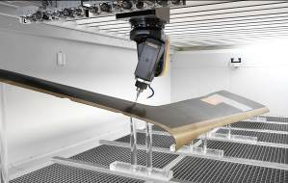  Bildquelle: Biesse  Ab Ende November 2023 steht ein Biesse 5-Achs-Bearbeitungszentrum Materia CL 3015 im Hufschmied Engineering-Center in Bobingen bei Augsburg zur Verfügung. | 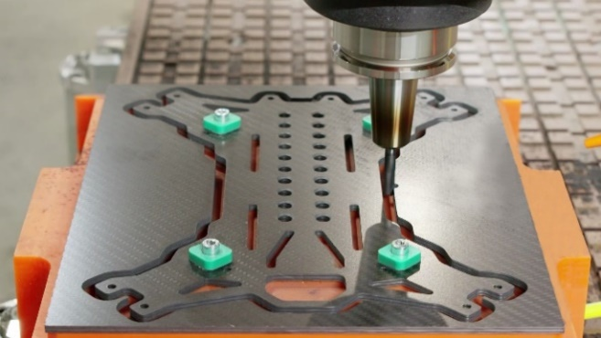  Bildquelle: Biesse  Dieses Bauteil einer Drohne aus CFK war bereits ein Ergebnis der Zusammenarbeit von Hufschmied und Biesse. Der gemeinsame Kunde konnte im Anschluss die Nachbearbeitung einsparen.

Über Biesse S.p.A.
Wir sind ein internationales Unternehmen, das integrierte Anlagen und Maschinen für die Bearbeitung von Holz, Glas, Stein, Kunststoff, Verbundwerkstoffen und den Materialien der Zukunft herstellt.
Das 1969 in Italien gegründete Unternehmen, das im Segment Euronext STAR der italienischen Börse notiert ist, unterstützt die geschäftliche Entwicklung seiner Kunden in den Bereichen Möbel, Wohnungsbau und Bauwesen, Automobilbau sowie Luft- und Raumfahrt.
Heute erwirtschaften wir etwa 80 Prozent unseres konsolidierten Umsatzes im Ausland, dank eines ständig wachsenden weltweiten Netzwerks mit 4 Produktionsstandorten und über 30 Ausstellungsräumen, über die wir mehr als 160 Länder erreichen.
Mit dem Know-how unserer 4 200 Mitarbeiter regen wir die Fantasie der führenden Unternehmen des Sektors und der renommierten Namen des italienischen und internationalen Designs an und bringen das Potenzial jedes Materials zur Geltung.
Weitere Informationen unter www.biesse.com

Über Hufschmied Zerspanungssysteme GmbH
Die 1991 gegründete Hufschmied Zerspanungssysteme GmbH mit Hauptsitz in Bobingen bei Augsburg ist ein Hersteller prozessoptimierter Präzisionswerkzeuge für die zerspanende Fertigung und Friction Stir Welding. Durch die frühzeitige Konzentration auf die Bearbeitung von Kunststoffen, Glasfaserwerkstoffen und Carbonfaser nimmt Hufschmied in Europa einen Spitzenplatz in der Entwicklung von Lösungen für neue Werkstoffe ein. Das Unternehmen ist etablierter Systemlieferant renommierter Werkzeugmaschinenhersteller. Hochleistungswerkzeuge und Fertigungsprozessberatung von Hufschmied werden besonders in der Automobil- und Luftfahrtindustrie sowie in der Medizintechnik geschätzt. Das Unternehmen ist in zahlreichen Organisationen engagiert, darunter dem Composites United Deutschland e. V. Die Fertigungen von Hufschmied sind in Winterlingen und Sigmaringen auf der Schwäbischen Alb angesiedelt.
Hufschmied Zerspanungssysteme GmbH – One Cut Ahead
Weitere Informationen unter www.hufschmied.net

Weitere Informationen:  Hufschmied Zerspanungssysteme GmbH  Marco Beigl  Edisonstraße 11d  86399 Bobingen  Deutschland  Telefon: +49 8234 9664-0  Telefax: +49 8234 9664-99  E-Mail: info@hufschmied.net  www.hufschmied.net | Pressekontakt:  HighTech communications GmbH  Brigitte Basilio  Brunhamstraße 21  81249 München  Deutschland  Telefon: +49 89 500778-20  E-Mail: b.basilio@htcm.de  www.htcm.de

